附：“洛白糯3号”品种介绍
洛白糯3号品种简介
审定编号：豫审玉20230076
品种名称：洛白糯3号
申 请 者：洛阳市农林科学院
育 种 者：洛阳市农林科学院
品种来源：LBN58-2×LBN0866
特征特性：平均生育期74.2天。芽鞘紫色，叶片绿色，第一叶顶端卵圆形；主茎叶片数21片，株型紧凑，平均株高268.3cm、穗位高114.1cm；雄穗分枝少到中，雄穗颖片绿色，花药紫色，花丝浅紫色；果穗锥形，平均穗长19.2cm、穗粗4.7cm、穗行数14-16行、行粒数35.8粒、秃尖长2.2cm；穗轴白色，籽粒白色，平均千粒重361.0g、出籽率59.9%。平均田间倒折倒伏率1.3%，空秆率2.8%。
抗性鉴定：2021、2022年参加河南省农业科学院植物保护研究所两年综合接种鉴定结果：抗小斑病；中抗瘤黑粉病和矮花叶病；感丝黑穗病。
品质分析：2021年河南农业大学郑州国家玉米改良分中心检测：粗淀粉含量 66.73%，支链淀粉/粗淀粉97.38%，皮渣率 9.15%。2022 年检测：粗淀粉含量 66.37%，支链淀粉/粗淀粉 97.31%，皮渣率 8.66%。
品尝鉴定：2021 年专家品尝鉴定 87.4分。2022 年专家品尝鉴定 86.7分。
产量表现：2021 年参加河南粮作鲜食玉米品种试验联合体试验（糯玉米组3500株/亩），8 点汇总，增产点率100%，平均亩产鲜穗 984.0 kg，比对照苏玉糯2号增产11.6%。2022 年续试，8 点汇总，增产点率100%，平均亩产鲜穗 846.6 kg，比对照增产10.5%。
栽培要点：麦后直播或套种。适宜密度3000-3500株/亩，宜采用60厘米等行距或80厘米、40厘米的宽窄行种植方式。注意防治病害（提醒标准：丝黑穗病接种鉴定感病）。
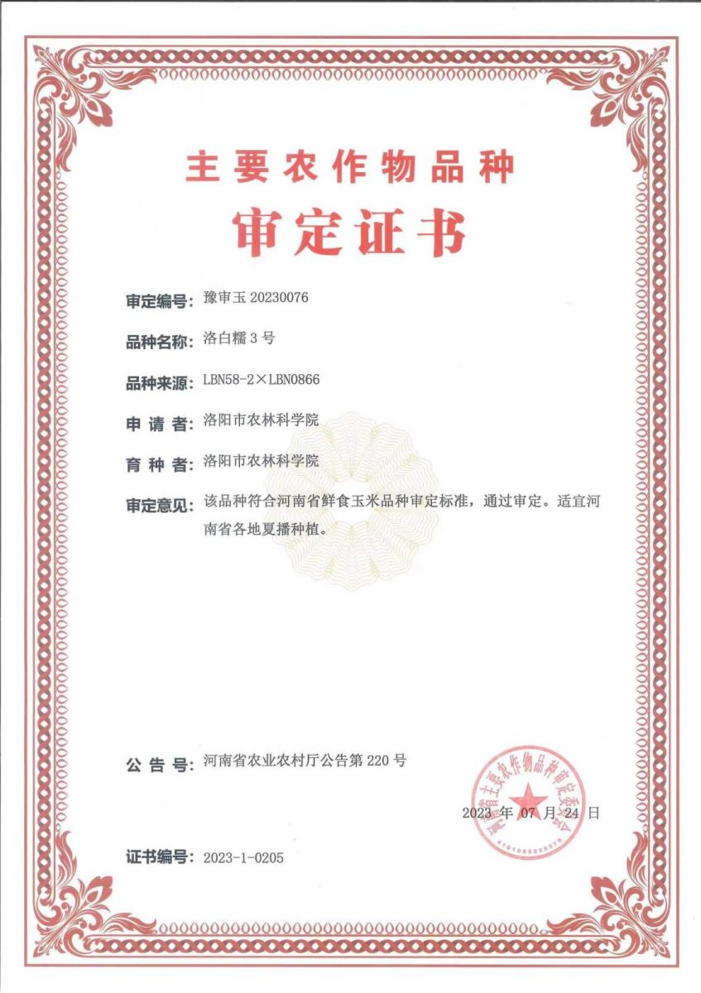
审定意见：该品种符合河南省玉米品种审定标准，同意审定。适宜在河南省夏播区种植，注意防治南方锈病和瘤黑粉病。

